Tilki Kitap Tanıtım Bülteni
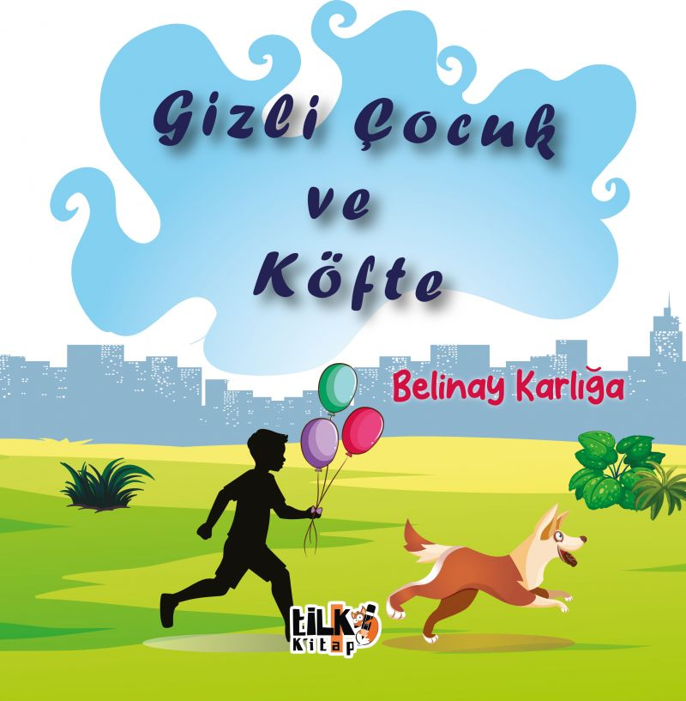 | Eser Adı: Gizli Çocuk ve Köfte  Yazar Adı: Belinay Karlığa  Cilt Bilgisi: TEL DİKİŞ  Kitap Dili: Türkçe  Eser Tipi: Orjinal  İç Sayfa: KUŞE CMYK 90  Kapak: BRISTOL TEL DİKİŞ 230  Yan Kapak: YOK  Selefon Türü: MAT SELEFON  Basım Tarihi: 2024  Sayfa Sayısı: 40  Kitap Boyutları: 220 X 220 mm  ISBN No: 9786256831827  Etiket Fiyatı: 820,00 TL  Editör Görevlisi: Esra Nur Yıldırım  Son Okumacı: Tuğba Ünlüer  Mizanpajcı: Aslıhan Ekşioğlu  Kapak Grafikeri: Enes Berkay Bayram
Kitap Tanıtım Yazısı : (Arka Kapak)

Benim Minik Kitap Kurtlarım, Düşünün, koskocaman limanları ve büsbüyük binaları olan, herkesin teknolojiyi kötüye kullandığı bir şehir… Bu şehirden apayrı, küçük ama herkesin birbirini sevdiği, saydığı, mutsuz olmanın yasak olduğu, rengârenk balonlarla süslenmiş bir kasaba... Son olarak bu iki hayat tarzını da maceralarla yaşamış bir gizli çocuk ve köpek... Minik kitap kurtlarım, ben çok ama çok heyecanlandım. Bence artık gizli çocuğun kırmızı valizine atlayarak maceraya atılma vakti geldi. Bana bu uzun ve macera dolu yolculukta eşlik etmeye ne dersiniz?
Kitabın detay sayfasına buradan ulaşabilirsiniz :
https://www.vernokitap.com/kitaplar/kitap-baski-belinay-karliga-kofte-ve-gizli-cocuk-3662.html
Tilki Kitap



